Лекция 36 (2)
Дифракция света

План
- Дифракция света
- Метод зон Френеля. Дифракция на круглом отверстии и на круглом диске
- Дифракция Фраунгофера на одной щели (дифракция в параллельных лучах)
- Дифракция на дифракционной решётке
  - Условие главных максимумов
  - Условие главных минимумов
  - Условие дополнительных минимумов
  - Дисперсия дифракционной решётки
- Разрешающая способность оптических приборов
- Дифракция на пространственной решётке. Формула Брэгга-Вульфа

1. Дифракция света
Дифракция – огибание световыми волнами препятствий. Можно сформулировать так: дифракция – нарушение законов геометрической оптики при распространении света вблизи препятствий, связанное с волновыми свойствами света. Благодаря дифракции волны могут попадать в область геометрической тени.
Дифракция наблюдается для любых волн, в том числе звуковых. Например, при открытой двери мы хорошо слышим крики в коридоре, хотя между источником звука и нами находится стена. Почему же световые волны не огибают такое препятствие? Причина в длинах волн: длина звуковой волны порядка десятков сантиметров, и эта величина сопоставима с размерами препятствия, а длина световой волны – порядка долей микрометра, то есть
$$λ_{\text{звука}}≈l_{\text{препятств}\text{.}}$$
$$λ_{\text{света}}\text{<<}l_{\text{препятств}\text{.}}$$
Волны огибают только препятствия, соизмеримые с длиной волны.
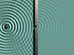
На рис.36.1 показано, как волна на поверхности жидкости проникает в область геометрической тени за экран с маленьким отверстием.
Рис.36.1
Видно, что отверстие само является источником волн. Это – принцип Гюйгенса: любая точка волнового фронта является источником вторичных волн. То есть, каждая точка, до которой дошла волна, сама является источником волн. С механическими волнами это более-менее понятно: каждая частица среды, вовлечённая в колебательный процесс, так или иначе воздействует на соседние частицы, и они тоже начинают колебаться. Как работает принцип Гюйгенса применительно к электромагнитной волне, стало понятно только после формулировки теории Максвелла (см. лекцию № 31): в точке, до которой дошла электромагнитная волна, изменение магнитного поля порождает поле электрическое, тоже изменяющееся во времени; а изменения электрического поля порождают снова возникновение магнитного поля, и данная точка излучает вторичную волну.
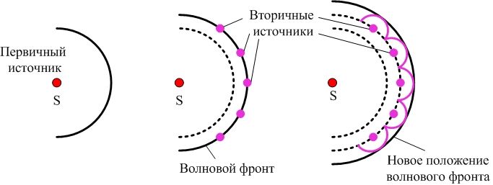
Рис.36.2 даёт представление, как можно построить с помощью принципа Гюйгенса волновой фронт первичной волны как огибающую волновых фронтов вторичных источников.
Рис.36.2
Чтобы использовать принцип Гюйгенса для количественного расчёта дифракционных картинок, потребовались дополнения относительно фазы и амплитуды вторичных волн. Эти дополнения были сформулированы Френелем; так что принцип носит название принципа Гюйгенса-Френеля. Вот эти дополнения:
- Вторичные источники когерентны; более того, излучают в одной и той же фазе, если лежат на одном и том же волновом фронте.
- Вторичные источники излучают преимущественно в том же направлении, что и первичный источник.
- Амплитуда вторичной волны, излучённой фрагментом волнового фронта площадью $\text{dS}$, пропорциональна величине площади и обратно пропорциональна расстоянию $r$ до вторичного источника:
$\text{dA}\text{\sim }\frac{\text{dS}}{r}$.
С помощью этих принципов можно найти интенсивность света в любой точке. Дифракционная картина является результатом интерференции бесконечного числа вторичных когерентных волн, и поэтому нет принципиальной разницы между явлениями интерференции и дифракции.

2. Метод зон Френеля. Дифракция на круглом отверстии и на круглом диске
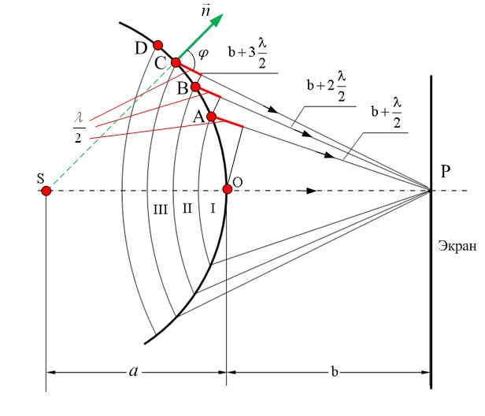
Рассмотрим распространение света от точечного источника S, излучающего сферическую волну (рис.36.3). Все точки сферического волнового фронта – вторичные источники волн и излучают в одной фазе. Задача: найти результат наложения вторичных волн в центре экрана – точке Р.
Рис.36.3
Расстояние от вершины волнового фронта – точки О – до экрана равно b. Сферический волновой фронт, имеющий радиус a, разбивается на кольцевые зоны (зоны Френеля I, II, III и т.д.) так, чтобы расстояния от границ соседних зон до точки Р отличались на половину длины волны:
$\left|\text{AP}\right|=\left|\text{OP}\right|+\frac{λ}{2}$;
$\left|\text{BP}\right|=\left|\text{AP}\right|+\frac{λ}{2}$;
$\left|\text{CP}\right|=\left|\text{BP}\right|+\frac{λ}{2}$;
… ,
тогда волны от соседних зон в точку Р будут приходить в противофазе и гасить друг друга.
Площади зон Френеля оказываются одинаковыми (это доказывать не будем). Чем больше номер зоны m, тем больше угол между нормалью к волновому фронту и направлением на точку Р; да и расстояние до Р увеличивается. Следовательно, из второго и третьего добавлений Френеля получим, что амплитуды волн, дошедших до точки Р, с увеличением номера зоны m уменьшаются:
$A_{1}>A_{2}>A_{3}>A_{4}>\text{.}\text{.}\text{.}$,
но это уменьшение очень медленное: длина волны света мала, зоны очень узкие, их очень много; так что для соседних зон
$A_{m+1}≈A_{m}$. (36.1)
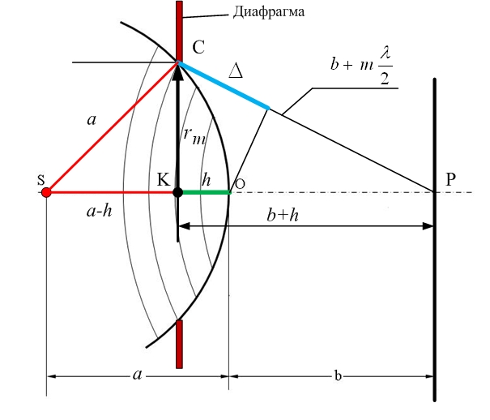
Очевидно, $A_{m}→0$ при $m→∞$ , так как угол $ϕ→{\text{90}}^{0}$.
Рис.36.4
Найдём интенсивность света в точке Р, если между экраном и источником поставить диафрагму с круглым отверстием радиуса r (рис.36.4), открывающим произвольное число зон Френеля.
- Если открыта одна центральная зона (m=1, $r=r_{1}$) , то амплитуда волны в точке Р равна $A_{1}$. Интенсивность света пропорциональна квадрату амплитуды:
$I_{1}\text{\sim }A_{1}^{2}$. (36.2)
- Открыто небольшое нечётное число зон. Поскольку от соседних зон лучи друг друга гасят (они приходят в точку Р в противофазе), то остаётся нескомпенсированным свет от одной зоны; в точке Р будет максимум интенсивности. Для амплитуды можно написать (например, при m=5):
$${\left(A_{P}\right)}_{5}=A_{1}−A_{2}+A_{3}−A_{4}+A_{5}=\frac{A_{1}}{2}+\left(\frac{A_{1}}{2}−A_{2}+\frac{A_{3}}{2}\right)+\left(\frac{A_{3}}{2}−A_{4}+\frac{A_{5}}{2}\right)+\frac{A_{5}}{2}$$
Сумма в каждой скобке с хорошей точностью равна нулю (см. (36.23)), тогда
${\left(A_{P}\right)}_{5}=\frac{A_{1}}{2}+\frac{A_{5}}{2}≈A_{1}≈A_{5}$;
${\left(A_{P}\right)}_{\text{нечет}\text{.}}≈A_{1}$.
- Открыто небольшое чётное число зон. Волны от соседних зон попарно гасят друг друга; света в точке Р не будет: получим минимум интенсивности. Для амплитуды можно написать (например, при m=4):
${\left(A_{P}\right)}_{4}=A_{1}−A_{2}+A_{3}−A_{4}=0$;
${\left(A_{P}\right)}_{\text{чет}\text{.}}=0$.
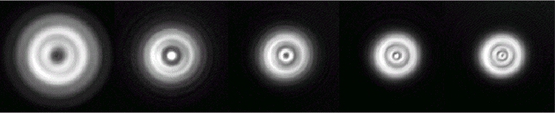
На рис.36.5 показаны дифракционные картинки, из которых видно, что при чётном числе зон в центре – тёмное пятно (минимум), а при нечётном – светлое (максимум).
Рис.36.5

Число открытых зон Френеля:
2 3 4 5 6

- Все зоны открыты; препятствия между источником S и экраном нет. Для амплитуды волны в точке Р с учётом фаз:
$${\left(A_{P}\right)}_{0}=A_{1}−A_{2}+A_{3}−A_{4}+\text{.}\text{.}\text{.}=\frac{A_{1}}{2}+\left(\frac{A_{1}}{2}−A_{2}+\frac{A_{3}}{2}\right)+\left(\frac{A_{3}}{2}−A_{4}+\frac{A_{5}}{2}\right)+\text{.}\text{.}\text{.}$$
Сумма в каждой скобке равна нулю, причём с увеличением номера зоны $A_{m}→0$, тогда
${\left(A_{P}\right)}_{0}=\frac{A_{1}}{2}$.
Амплитуда при отсутствии препятствия в 2 раза меньше, чем при открытой одной первой зоне, а интенсивность – в 4 раза меньше (из (36.24)):
$I_{0}=\frac{I_{1}}{4}$.
Это значит, что круглое отверстие может играть роль линзы, фокусируя излучение в точку Р. Ещё большего эффекта можно достичь, если перекрыть ВСЕ чётные зоны: все лучи от нечётных зон будут усиливать друг друга. Такое устройство называется зонной пластинкой.
- Возьмём вместо диафрагмы с дыркой диск, перекрывающий m первых зон. Тогда для не очень больших m в центре дифракционной картины будет максимум (рис.36.6) – так называемое пятно Пуассона.
${\left(A_{P}\right)}_{\text{диск}}=A_{m+1}−A_{m+2}+A_{m+3}−A_{m+4}+\text{.}\text{.}\text{.}$${\left(A_{P}\right)}_{\text{диск}}=\frac{A_{m+1}}{2}+\left(\frac{A_{m+1}}{2}−A_{m+2}+\frac{A_{m+3}}{2}\right)+\left(\frac{A_{m+3}}{2}−A_{m+4}+\frac{A_{m+5}}{2}\right)+\text{.}\text{.}\text{.}$
$${\left(A_{P}\right)}_{\text{диск}}=\frac{A_{m+1}}{2}\text{.}$$
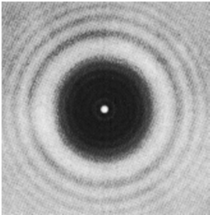
Его история связана с противостоянием двух представлений о природе света – волновой и корпускулярной. На протяжении всего 18 века царила корпускулярная ньютоновская теория света: свет – это такие маленькие частицы, летят с огромной скоростью, чем и объясняется прямолинейное распространение света. Но были уже опыты Юнга по интерференции, объяснимые только волновой природой света. Наконец, и прямолинейное распространение света в однородной среде Френель объяснил с помощью теории зон. Математик Симеон Пуассон, ярый противник волновых представлений о свете, чтобы опорочить волновую теорию света и метод зон Френеля, предложил мысленный эксперимент с круглым экраном. В центре тени от кругового экрана, по теории Френеля, всегда должно быть светлое пятно. Этот «нелепый» вывод, по мнению Пуассона, свидетельствует о несостоятельности и волновой теории света, и метода зон Френеля. Физик Доминик Араго в тот же день произвел опыт с круглым экраном и наблюдал светлое пятно, теоретически предсказанное Пуассоном. Пятно Пуассона – блестящее доказательство волновой теории света и метода зон Френеля. Ирония в названии: «пятно Пуассона», хотя сам Пуассон не допускал и самой возможности его существования.
Рис.36.6
Рассчитаем радиус $r_{m}$ m-ой зоны Френеля. Из рис.36.4 для прямоугольных треугольников SCK и CKP при малости h и $λ$:
$$\begin{aligned}\left\{{\left(b+m\frac{λ}{2}\right)}^{2}={\left(b+h\right)}^{2}+r_{m}^{2} | \right.\end{aligned}$$
$$\begin{aligned}\left\{b^{2}+2\text{bm}\frac{λ}{2}+{\left(m\frac{λ}{2}\right)}^{2}=b^{2}+2\text{bh}+h^{2}+r_{m}^{2} | \right.\end{aligned}$$
$$\begin{aligned}\left\{2\text{bm}\frac{λ}{2}+{\left(m\frac{λ}{2}\right)}^{2}=2\text{bh}+h^{2}+r_{m}^{2} | \right.\end{aligned}$$
$$\begin{aligned}\left\{\text{bm}λ=2\text{bh}+r_{m}^{2} | \right.\end{aligned}$$
$$\text{bm}λ=r_{m}^{2}\left(\frac{b}{a}+1\right) ⇒ \text{abm}λ=r_{m}^{2}\left(b+a\right)$$
$r_{m}=\sqrt{\frac{\text{abm}λ}{a+b}}$ . (36.3)
Дополнение.
В случае, если круглое отверстие открывает нецелое число зон Френеля, каждую зону делят на большое число более мелких кольцевых зон. Амплитуду результирующего колебания в точке Р находят по методу векторных диаграмм (рис.36.7), суммируя векторы ${\vec{a}}_{i}$, соответствующие волнам, излучённым мелкими зонами. Подробнее об этом см. учебный фильм по дифракции (см.ССЫЛКИ).

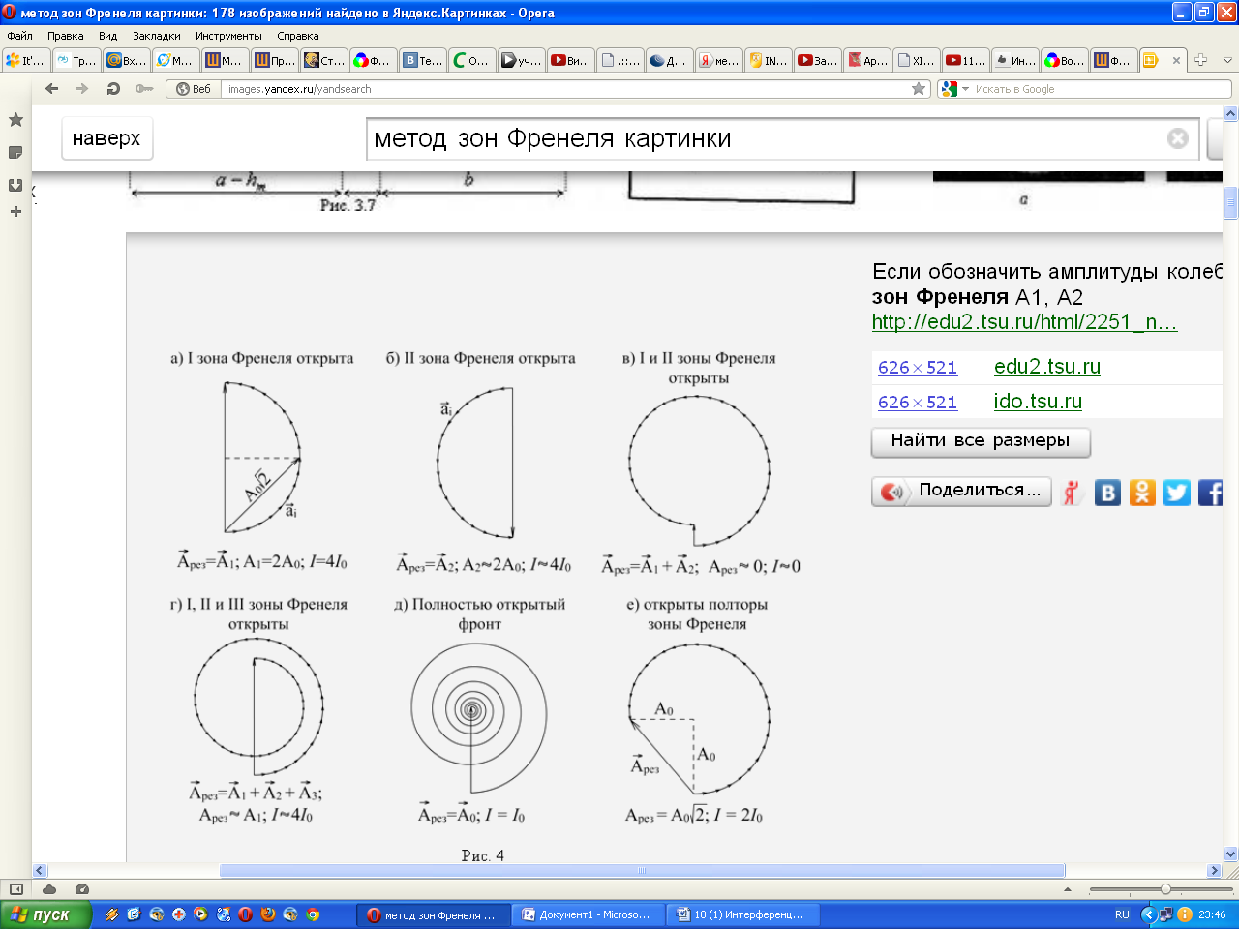
Рис.36.7

3. Дифракция Фраунгофера на одной щели (дифракция в параллельных лучах)
Постановка задачи. Параллельный пучок света нормально падает на узкую щель ОВ (рис.36.29), то есть ширина щели а мала: соизмерима с длиной волны света $λ$, и, кроме того, много меньше длины щели. Каждая точка щели по принципу Гюйгенса является вторичным источником волн и излучает свет во все стороны. Линза собирает параллельные лучи, идущие под определённым углом $ϕ$ к нормали, в определённую точку фокальной плоскости, где лучи, накладываясь друг на друга, образуют дифракционную картинку. Требуется определить углы, под которыми наблюдаются минимумы и максимумы интенсивности.
К этой задаче можно применить метод зон Френеля; тогда получится
простой вывод условия минимума.
Разность хода параллельных лучей набегает до отрезка OD – общего ко всем лучам перпендикуляра. Разбиваем щель на зоны Френеля, параллельные длинной стороне щели. Принцип тот же: разность хода лучей, идущих от границ соседних зон, равна половине длины волны; тогда лучи приходят на экран в противофазе и гасят друг друга. Если на ширине щели укладывается чётное число зон Френеля, в соответствующей данному углу $ϕ$ точке экрана наблюдается минимум. Из рис.36.8 видно, что при этом на отрезке $Δ$ – разности хода крайних лучей – укладывается чётное число длин полуволн:
$Δ=2m⋅\frac{λ}{2}=mλ$.
Из прямоугольного треугольника OBD:
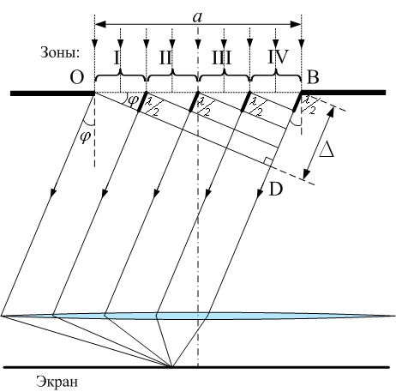
$Δ=a⋅\text{sin}ϕ$.
Рис.36.8
Тогда получим условие дифракционного минимума:
$a⋅\text{sin}ϕ=±mλ; m=1, 2, 3,\text{.}\text{.}\text{.}\text{.}$ (36.4)
Заметим, что $m≠0$: при $m=0$ угол дифракции тоже равен нулю, и ВСЕ лучи, идущие нормально к щели, имеют одну и ту же фазу. Так что при $m=0$ получим центральный максимум.
Приблизительное условие остальных максимумов получим из соображений, что при нечётном числе зон Френеля свет от одной из зон окажется нескомпенсированным:
$a⋅\text{sin}ϕ=±\left(m+\frac{1}{2}\right)λ; m=1, 2, 3,\text{.}\text{.}\text{.}\text{.}$ (36.5)
Более полное решение задачи:
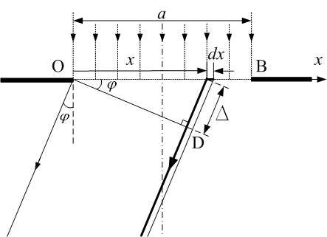
Рассмотрим узкий прямоугольный фрагмент щели шириной dx на расстоянии x от начала щели – точки О (рис.36.9). Он излучает вторичную волну, амплитуда которой пропорциональна площади излучающей поверхности волнового фронта, то есть dx:
Рис.36.9
$\text{dA}=\frac{A_{0}}{a}⋅\text{dx}$,
где $A_{0}$ – амплитуда волны, посылаемой всей щелью. Фрагмент dx под углом $ϕ$ посылает волну $\text{dS}$, которая запаздывает в точке D по фазе на $Δα$ по сравнению с волной от точки О:
$\text{dS}=\text{dA}⋅\text{cos}\left(ω⋅t−Δα\right)$,
где $Δα$ определяется разностью хода
$$Δ=x⋅\text{sin}ϕ$$
и из (35.6):
$Δα=\frac{2π}{λ}Δ=\frac{2π}{λ}x⋅\text{sin}ϕ$.
Здесь $ω$ – круговая частота света. Тогда
$$\text{dS}=\text{dA}⋅\text{cos}\left(ω⋅t−\frac{2π}{λ}x⋅\text{sin}ϕ\right)$$
$\text{dS}=\frac{A_{0}}{a}⋅\text{dx}⋅\text{cos}\left(ω⋅t−\frac{2π}{λ}x⋅\text{sin}ϕ\right)$. (36.6)
Чтобы получить колебание, посылаемое всей щелью, проинтегрируем (36.6) по ширине щели от 0 до а:
$S=\int_{0}^{a}{\text{dS}}$;
$$S=\int_{0}^{a}{\frac{A_{0}}{a}⋅\text{cos}\left(ω⋅t−\frac{2π}{λ}x⋅\text{sin}ϕ\right)⋅\text{dx}}$$
$$S=\frac{A_{0}}{a}⋅\frac{\text{sin}\left(ω⋅t−\frac{2π}{λ}x⋅\text{sin}ϕ\right)}{\left(−\frac{2π}{λ}\text{sin}ϕ\right)}|_{0}^{a}$$
$$S=\frac{A_{0}}{a}⋅\frac{\left(\text{sin}\left(ω⋅t−\frac{2π}{λ}a⋅\text{sin}ϕ\right)−\text{sin}\left(ω⋅t−0\right)\right)}{\left(−\frac{2π}{λ}\text{sin}ϕ\right)}$$
$$S=A_{0}⋅\frac{\left(\text{sin}\left(ω⋅t\right)−\text{sin}\left(ω⋅t−\frac{2π}{λ}a⋅\text{sin}ϕ\right)\right)}{\left(\frac{2π⋅a}{λ}\text{sin}ϕ\right)}$$
Разность синусов преобразуем:
$$S=A_{0}⋅\frac{\left(2\text{sin}\left(\frac{\left(ω⋅t\right)−\left(ω⋅t−\frac{2π}{λ}a⋅\text{sin}ϕ\right)}{2}\right)\right)}{\left(\frac{2π⋅a}{λ}\text{sin}ϕ\right)}⋅\text{cos}\left(\frac{\left(ω⋅t\right)+\left(ω⋅t−\frac{2π}{λ}a⋅\text{sin}ϕ\right)}{2}\right)$$

$$S=A_{0}⋅\frac{\text{sin}\left(\frac{π⋅a}{λ}\text{sin}ϕ\right)}{\frac{π⋅a}{λ}\text{sin}ϕ}⋅\text{cos}\left(ω⋅t−\frac{π⋅a}{λ}\text{sin}ϕ\right)$$
Коэффициент при косинусе от времени не зависит и его модуль является амплитудой колебания $S=A_{ϕ}\text{cos}\left(ω⋅t−α_{0}\right)$:
$A_{ϕ}=A_{0}⋅\left|\frac{\text{sin}\left(\frac{π⋅a}{λ}\text{sin}ϕ\right)}{\frac{π⋅a}{λ}\text{sin}ϕ}\right|$. (36.7)
Исследуем (36.7) на экстремум. Амплитуда $A_{ϕ}$ равна нулю при условии:
$$\begin{aligned}\left\{\text{sin}\left(\frac{π⋅a}{λ}\text{sin}ϕ\right)=0 | \right.\end{aligned}$$
Отсюда
$$\begin{aligned}\left\{\frac{π⋅a}{λ}\text{sin}ϕ=±π⋅m | \right.\end{aligned}$$
$$\begin{aligned}\left\{a\text{sin}ϕ=±mλ | \right.\end{aligned}$$
что совпадает с условием (36.4).
Чтобы найти условие максимума, нужно производную $A_{ϕ}$ приравнять к нулю:
$$\frac{d}{dϕ}\left(\frac{\text{sin}\left(\frac{π⋅a}{λ}\text{sin}ϕ\right)}{\frac{π⋅a}{λ}\text{sin}ϕ}\right)=0$$
Обозначим
$y=\frac{π⋅a}{λ}\text{sin}ϕ$;
тогда
$A_{ϕ}=A_{0}⋅\left|\frac{\text{sin}y}{y}\right|$.
Условие максимума:
$$\frac{d}{dϕ}\left(\frac{\text{sin}y}{y}\right)=0 ⇒ \frac{y⋅\text{cos}y−\text{sin}y}{y^{2}}=0 ⇒ y=\text{tgy}$$
Решение последнего уравнения в элементарных функциях невозможно; численные методы дают:
$y=\frac{π⋅a}{λ}\text{sin}ϕ≈±1\text{.}\text{43}⋅π; ±2\text{.}\text{46}⋅π; ±3\text{.}\text{47}⋅π; ±4\text{.}\text{47}⋅π;\text{.}\text{.}\text{.}$,
или
$$a\text{sin}ϕ≈±1\text{.}\text{43}⋅λ; ±2\text{.}\text{46}⋅λ; ±3\text{.}\text{47}⋅λ; ±4\text{.}\text{47}⋅λ;\text{.}\text{.}\text{.}$$
Полученный результат не слишком сильно отличается от приблизительного (36.5). И зачем было этот огород городить? – Для демонстрации метода расчёта дифракционной картинки.
Интенсивность света пропорциональна квадрату амплитуды; тогда из (36.7) получим интенсивность пучка от всей щели под углом $ϕ$:
$I_{ϕ}=I_{0}⋅\frac{{\text{sin}}^{2}\left(\frac{π⋅a}{λ}\text{sin}ϕ\right)}{{\left(\frac{π⋅a}{λ}\right)}^{2}{\text{sin}}^{2}ϕ}$. (36.8)
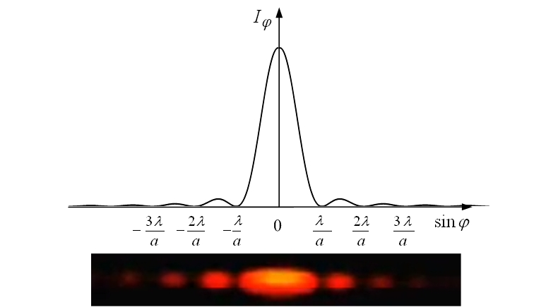
На рис.36.10 показана зависимость $I_{ϕ}=f\left(\text{sin}ϕ\right)$, а также сама дифракционная картинка.
Рис.36.10
При уменьшении ширины щели картинка будет увеличиваться; расстояние между максимумами возрастёт.

4. Дифракция на дифракционной решётке
Дифракционная решётка – система большого числа N параллельных щелей равной ширины a , отделённых друг от друга равными непрозрачными участками шириной b (рис.36.11). Постоянной решётки (или периодом решётки) называется минимальное расстояние d, на котором структура повторяется:
$d=a+b$.
4.1. Условие главных максимумов
Каждая точка каждой щели – вторичный точечный источник волн. Волны, идущие параллельно друг другу под одинаковым углом $ϕ$ к нормали, собираются линзой в определённую точку фокальной плоскости на экране (если экран расположен достаточно далеко, то линза необязательна). Поскольку решётка имеет регулярную структуру, то разность хода между лучами, идущими от двух любых соседних щелей одинакова и равна (из прямоугольного треугольника OBD):
$Δ=\left|\text{BD}\right|=d⋅\text{sin}ϕ$.
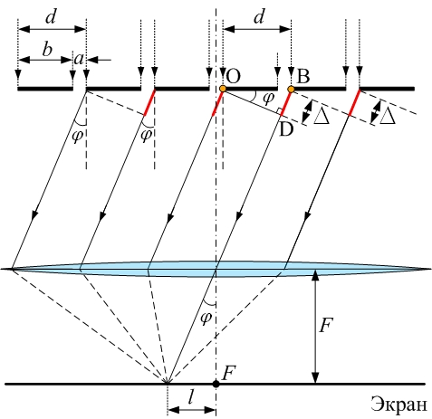
Волны усиливают друг друга, если на разности хода укладывается целое число длин волн:
Рис.36.11
$Δ=m⋅λ$.
Тогда
$d⋅\text{sin}ϕ=m⋅λ, m=0; ±\text{1; }±\text{2;}\text{.}\text{.}\text{.}$ (36.9)
Это – условие главных максимумов при дифракции на решётке.

4.2. Условие главных минимумов
Условие главных минимумов получим из (36.4). Очевидно, что если одна щель не даёт света под данным углом, то и N щелей света не дадут:
${a⋅\text{sin}ϕ=±m^{'}λ;\text{ \{}m}^{'}=1, 2, 3,\text{.}\text{.}\text{.}\text{.}$ (36.10)
4.3. Условие дополнительных минимумов
Без доказательства приводится условие вторичных (побочных, добавочных) минимумов:
${d⋅\text{sin}ϕ=\frac{m^{''}}{N}⋅λ,\text{ \{}m}^{''}≠0; ±N\text{; }±2N;\text{.}\text{.}\text{.}$ (36.11)
Между любыми двумя соседними главными максимумами расположен ($N−1$) добавочный минимум (рис.36.12), где $N$ – число щелей решётки. Целое число $m^{''}$ должно быть не кратно $N$; иначе (36.11) совпадёт с условием максимумов (36.9).
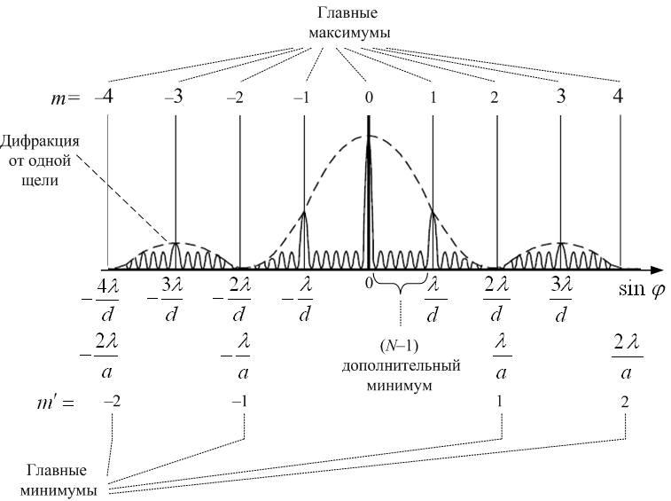
Если период решётки кратен ширине щели, то под определёнными углами совпадают условия главных минимумов и главных максимумов (36.10) и (36.9).
Рис.36.12
Рассмотрим пример. Пусть
$a=b$ ; $d=2a$.
Из (36.9)
$d⋅\text{sin}ϕ=m⋅λ ⇒ 2a⋅\text{sin}ϕ=m⋅λ$,
и тогда:
$$\begin{aligned}\left\{2a⋅\text{sin}ϕ=m⋅λ\text{ - max} | \right.\end{aligned}$$
При
$\begin{aligned}\left\{m^{'}=1 | \right.\end{aligned}$ ; $\begin{aligned}\left\{m^{'}=2 | \right.\end{aligned}$ ; $\begin{aligned}\left\{m^{'}=3 | \right.\end{aligned}$; ….
условия минимума и максимума – это одно и то же. Тогда «побеждает» минимум: если одна щель не светит, то умножение ноля на N даёт всё равно ноль: каждый второй главный максимум отсутствует (рис.36.12).
Замечания:
- Количество главных максимумов ограничено значением $\left|\text{sin}ϕ\right|≤0$. Наибольший номер главного максимума из (36.9):
$m=\frac{d}{λ}⋅\text{sin}ϕ$;
$m_{\text{max}}≤\frac{d}{λ}$.
Полное количество главных максимумов равно ($2⋅m_{\text{max}}+1$), то есть по $m_{\text{max}}$ с двух сторон от центрального + центральный.
- С увеличением N – числа штрихов решётки – растёт число дополнительных минимумов между главными максимумами; туда света попадает меньше, а значит, главные максимумы будут и резче, и ярче. Расплывчатые максимумы превращаются в резкие и узкие (рис.36.13).
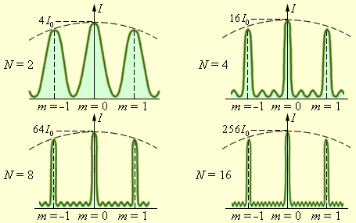
Реальные решётки (рис.36.14) имеют число щелей на 1 миллиметр до нескольких тысяч. В лабораторном практикуме используется решётка с 100 штрихами на 1 мм.
Рис.36.13

4.4. Дисперсия дифракционной решётки
Из (36.9) следует, что угол дифракции зависит от длины волны:
$ϕ=f\left(λ\right)$.
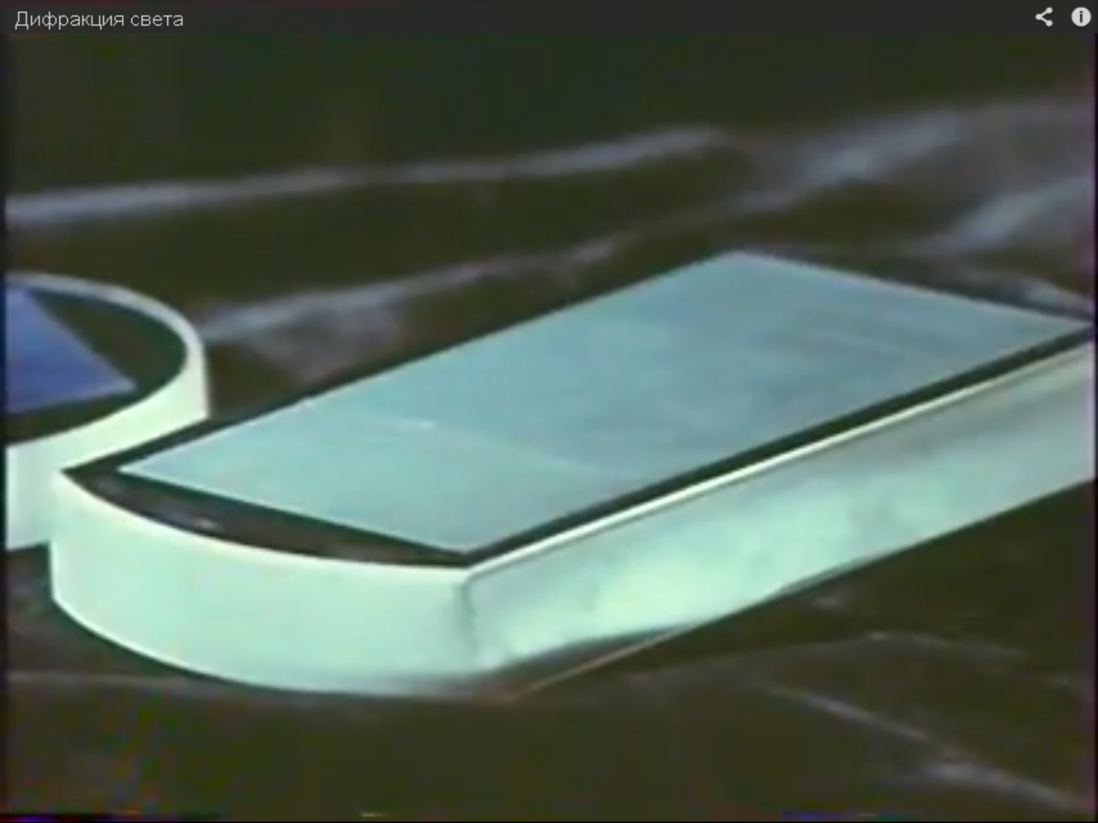
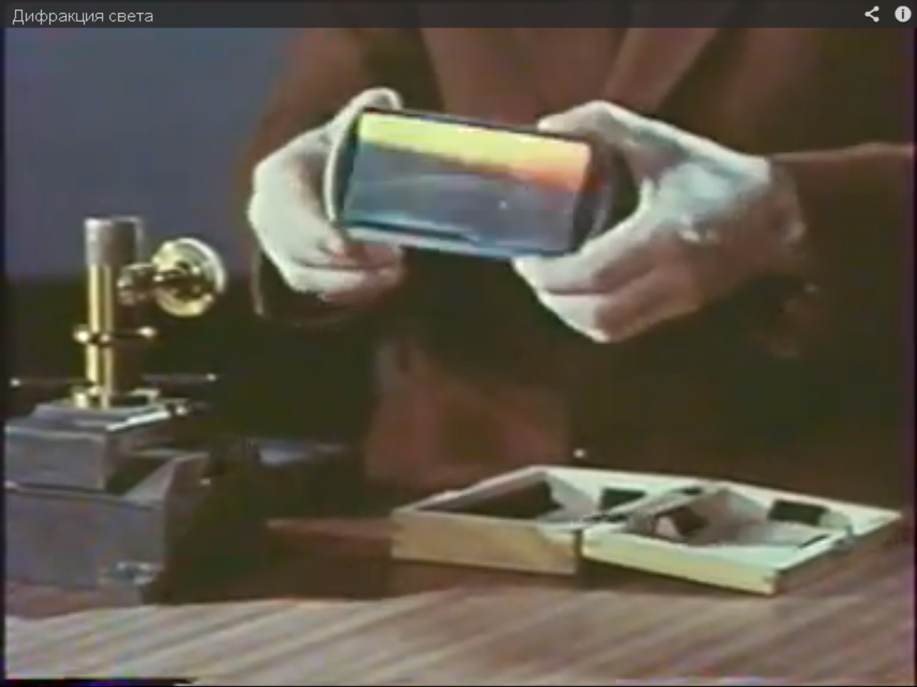
Это значит, что дифракционная решётка может служить спектральным прибором, то есть разлагать сложный свет в спектр по монохроматическим составляющим. На рис.36.15 даны дифракционные картинки для белого, монохроматического зелёного и трёхкомпонентного (синий, зелёный, красный) света. Для белого и трёхкомпонентного света центральный максимум остаётся белым, а максимумы во всех остальных порядках разлагаются в спектр. Сильнее отклоняется от центрального красный свет, слабее – фиолетовый: для красного длина волны больше, и угол тоже оказывается больше: $d⋅\text{sin}ϕ=m⋅λ$. В высших порядках спектры могут перекрываться; они сильнее «растянуты» в пространстве.
Рис.36.14

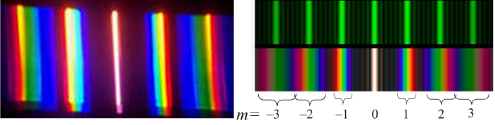
Определение: угловая дисперсия $D_{ϕ}$ спектрального прибора показывает быстроту изменения угла отклонения данной спектральной линии при изменении длины волны и равна
Рис.36.15
$D_{ϕ}=\frac{dϕ}{dλ}$. (36.12)
Из (36.9):
$d⋅\frac{d\left(\text{sin}ϕ\right)}{dλ}=m$;
$d⋅\text{cos}ϕ\frac{dϕ}{dλ}=m$;
$\frac{dϕ}{dλ}=\frac{m}{d⋅\text{cos}ϕ}$;
$D_{ϕ}=\frac{m}{d⋅\text{cos}ϕ}$.
Чем больше период решётки, тем больше её дисперсия (рис.36.16).
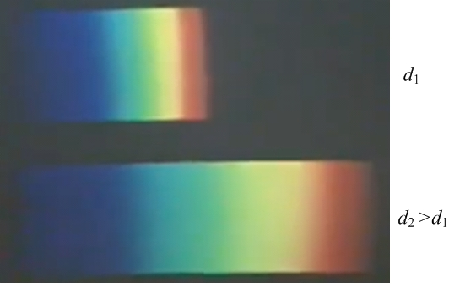
Определение: линейная дисперсия $D_{l}$ спектрального прибора показывает быстроту изменения положения на экране данной спектральной линии при изменении длины волны и равна
Рис.36.16
$D_{l}=\frac{\text{dl}}{dλ}$.
Из рис.36.11
$l=F⋅\text{tg}ϕ$,
тогда
$D_{l}=F\frac{d}{dλ}\left(\text{tg}ϕ\right)=F⋅\frac{1}{{\text{cos}}^{2}ϕ}⋅\frac{dϕ}{dλ}=F⋅\frac{1}{{\text{cos}}^{2}ϕ}⋅D_{ϕ}$;
$D_{l}=\frac{m⋅F}{d⋅{\text{cos}}^{3}ϕ}$.

5. Разрешающая способность оптических приборов
Разрешающая способность оптических приборов ограничена дифракцией. Дело в том, что изображение любой светящейся точки из-за дифракции – не точечное. Дифракционная картинка удалённого точечного источника света в фокальной плоскости линзы – светлое пятно, окружённое кольцами (рис.36.17). Точные вычисления дают, что угол, соответствующий первому тёмному кольцу определяется как:
$\text{sin}ψ_{1}=1\text{.}\text{22}⋅\frac{λ}{D}$ , (36.13)
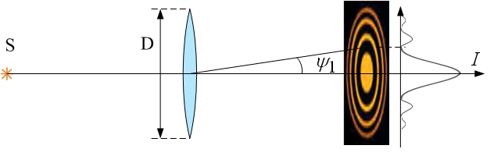
где $D$ – диаметр объектива (отверстия). Изображения двух точечных близких источников могут из-за дифракции сливаться (рис.36.18).
Рис.36.17
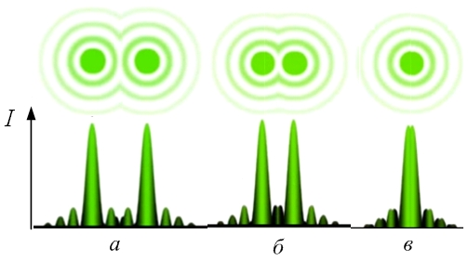
Рэлей сформулировал критерий, при каком условии изображения ещё наблюдаются раздельно, то есть их можно разрешить (различить). По критерию Рэлея, изображения двух точек разрешены, если главный максимум изображения первой точки накладывается на первый минимум изображения второй точки (рис.36.19). В этом случае «провал» суммарной интенсивности между изображениями составляет 20% от максимальной; эту величину глаз (или измерительный прибор) фиксирует надёжно.
Рис.36.18
Определение: разрешающая способность R оптического прибора – это величина, обратная к минимальному угловому расстоянию $\text{δψ}$ между точками, изображения которых можно разрешить:
$R=\frac{1}{\text{δψ}}$. (36.14)
Тогда из рис.36.19, (36.14) и критерия Рэлея получим для разрешающей способности объектива диаметром D:
$\frac{1}{R}=1\text{.}\text{22}⋅\frac{λ}{D}$.
Здесь учтено, что угол $ψ$ мал.
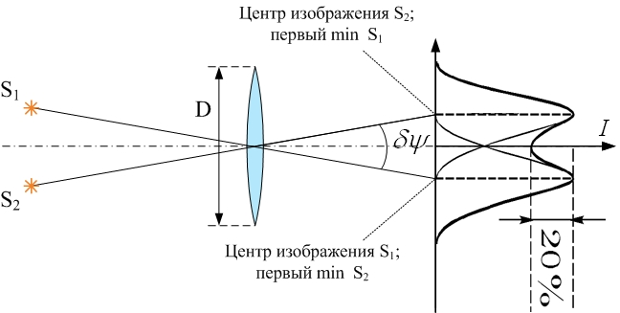
Для спектральных приборов разрешающая способность определяется как
Рис.36.19
$R=\frac{λ}{\text{δλ}}$, (36.15)
где $\text{δλ}$ – разность длин волн, которые в спектре ещё можно разрешить.
Для дифракционной решётки как спектрального прибора из критерия Рэлея можно получить:
$R_{\text{дифр}\text{.}\text{реш}\text{.}}=\text{mN}$,
где $m$ – номер главного максимума (порядок спектра); $N$ – полное число щелей дифракционной решётки.
Доказательство: по критерию Рэлея две длины волны $λ_{1}$ и $λ_{2}$ ($λ_{2}>λ_{1}$) будут разрешены, если под одним и тем же углом наблюдается максимум для одной длины волны и минимум (дополнительный), ближайший к данному максимуму, для другой длины волны:
$$d⋅\text{sin}ϕ=m⋅λ_{2}$$
$$d⋅\text{sin}ϕ=\frac{m^{''}}{N}λ_{1}=\frac{\text{mN}+1}{N}λ_{1}=m⋅λ_{1}+\frac{λ_{1}}{N}$$
Тогда
$$m⋅λ_{1}+\frac{λ_{1}}{N}=m⋅λ_{2}$$
$$\frac{λ_{1}}{N}=m⋅\left(λ_{2}−λ_{1}\right)$$
$$\frac{λ_{1}}{λ_{2}−λ_{1}}=m⋅N$$
$\frac{λ_{1}}{\text{δλ}}=m⋅N$,
что и требовалось доказать.

6. Дифракция на пространственной решётке. Формула Брэгга-Вульфа
Длина волны рентгеновского излучения имеет порядок величины
$λ≈{\text{10}}^{−9}÷{\text{10}}^{−\text{11}}м$.
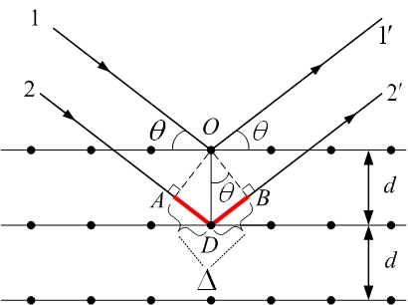
Изготовить дифракционные решётки с таким периодом невозможно. Однако наблюдать дифракцию R-лучей можно. Кристалл представляет собой регулярную структуру и сам являются естественной дифракционной решёткой для рентгеновских лучей, поскольку межатомные расстояния составляют примерно ${\text{10}}^{−\text{10}}м$. Пусть $d$ – расстояние между соседними кристаллографическими плоскостями, то есть плоскостями, в которых лежат атомы (рис.36.20). Плоская волна падает на кристалл под углом скольжения $θ$. Лучи 1 и 2 отражаются от соседних плоскостей в точках O и D. Если фазы отражённых лучей $1^{'}$и $2^{'}$ совпадут, то получим дифракционный максимум. Разность хода лучей при этом должна быть равна целому числу длин волн:
Рис.36.20
$Δ=mλ$.
Разность хода равна сумме отрезков AD и DB:
$Δ=\left|\text{AD}\right|+\left|\text{DB}\right|=2\left|\text{DB}\right|=2d⋅\text{sin}θ$.
Отсюда получаем формулу Брэгга-Вульфа:
$2d⋅\text{sin}θ=mλ, m=±1, ±2, ±3,\text{.}\text{.}\text{.}$. (36.16)
Здесь $m≠0$; иначе лучи скользят по поверхности; отражения просто нет.
Очевидно, что дифракция наблюдается только при условии
$λ<2d_{\text{min}}$,
где $d_{\text{min}}$ – наименьшее расстоянием между кристаллографическими плоскостями.
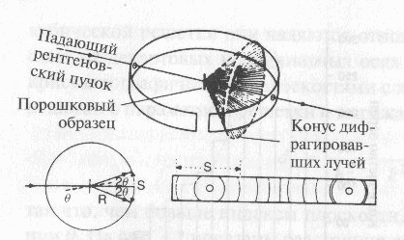
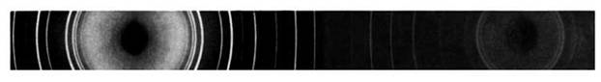
На явлении дифракции R-лучей основан метод спектрального анализа рентгеновского излучения: зная межплоскостные расстояния d, можно из (36.16) определить длину волны. Рентгеноструктурный анализ также основан на (36.16): с помощью дифракции можно исследовать структуру кристалла и находить межплоскостные (межатомные) расстояния. В методе Дебая узкий пучок монохроматического рентгеновского излучения падает на поликристалл (или образец в виде порошка). Мелкие кристаллики ориентированы к первичному лучу под всевозможными углами, но отражение по (36.16) возможно только под определёнными углами; так что отражённые лучи дают на фотопластинке концентрические кольца. Каждое кольцо на такой дебаеграмме соответствует определённому углу отражения (рис.36.21).
Рис.36. 21
При работе над текстом использовались картинки и фрагменты картинок, найденные на бескрайних просторах Интернета; а также учебный фильм по дифракции:
http://uchu24.ru/video/difrakcija-sveta.html

